**МУНИЦИПАЛЬНОЕ БЮДЖЕТНОЕ ОБЩЕОБРАЗОВАТЕЛЬНОЕ УЧРЕЖДЕНИЕ**

**«СРЕДНЯЯ ОБЩЕОБРАЗОВАТЕЛЬНАЯ ШКОЛА №4 с .СЕРНОВОДСКОЕ»**

**Интегрированный урок**

**по математике в 5 классе**

**«Арифметические действия с натуральными числами»**

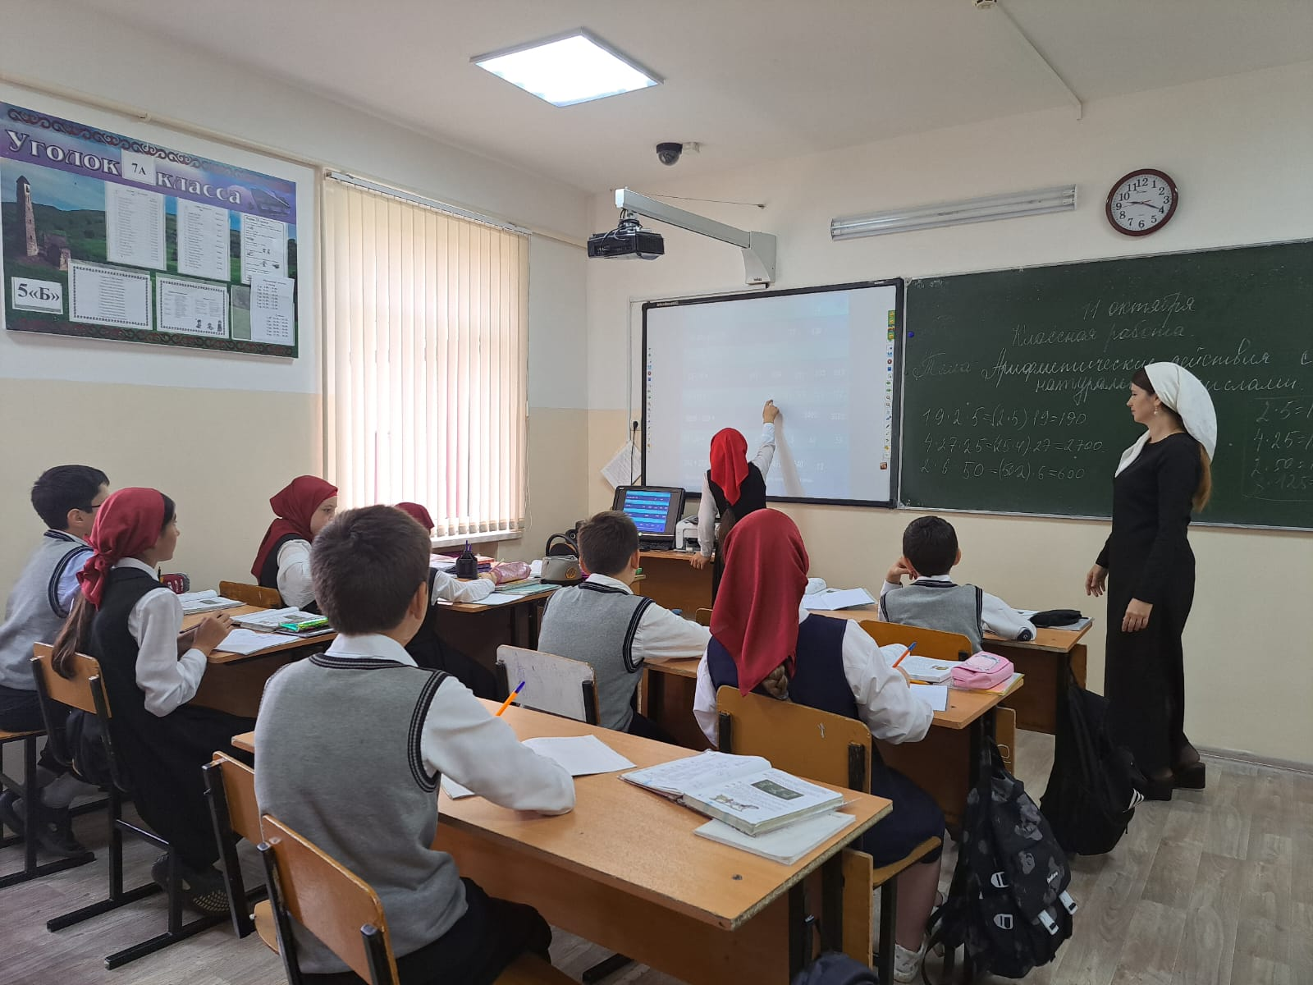

**11 октября 2021г**

**Учитель математики: Эдилова М.В.**

**Интегрированный урок математики в 5 классе**

**Тема «Арифметические действия с натуральными числами»**

**Предметы:** Математика и литература.

**Цели урока:**

Выработать вычислительные навыки действий с натуральными числами и способствовать развитию интереса к художественной литературе.

**Ход урока**

1. ***Организационный момент***

- Здравствуйте, дорогие ребята! Пожалуйста, присаживаетесь. Я рада вас всех видеть! Вы готовы начать работать?

1. ***Актуализация знаний***

- Какие числа мы изучали на уроках математике? (Натуральные числа)

– Для чего нам нужны натуральные числа, прежде всего? (Для счета)

- Какое самое маленькое натуральное число? (Один)

- Какое самое большое натуральное число? (Нет)

– Ноль это натуральное число? (Нет)

- Я добрый знак соединенья  
И в том мое предназначенье.  
Я для сложения гожусь,  
И этим очень я горжусь. (*Плюс*)

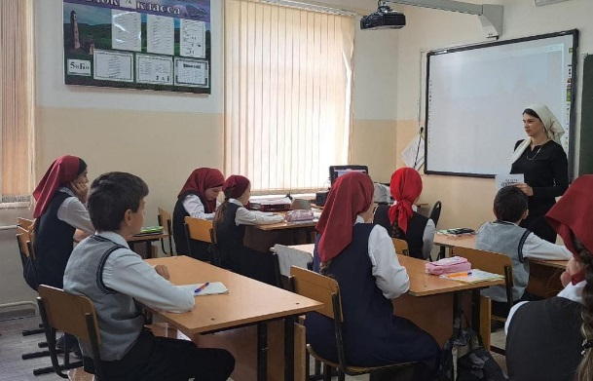

– Это знак, какого действия? (Сложения)

– Какие еще мы знаем знаки действий? (Минус, умножить, разделить)

– Назовите действия? (Сложение, вычитание, умножение, деление)

– Каким новым действием мы познакомились в этом году (Возведение в степень)

– Молодцы! Давайте, теперь определим, о чем пойдет речь сегодня на уроке (совместно формулируют тему урока)

Запишите в тетради число и тему урока:**“ Арифметические действия с натуральными числами”.**

Сегодня на уроке математики мы совершим путешествие в страну литературных героев, одного из известнейших датских писателей – сказочников.

А именно о ком будет идти речь, вы должны расшифровать:

Расшифруйте фамилию писателя.

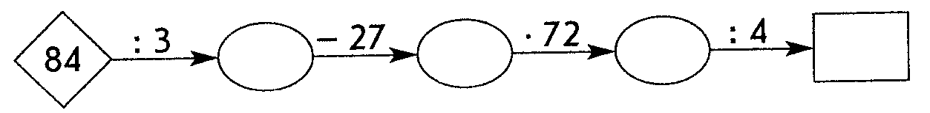

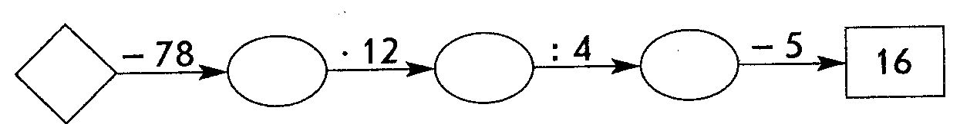Шифр:

|  |  |  |  |  |  |  |  |
| --- | --- | --- | --- | --- | --- | --- | --- |
| Н | С | Е | Н | А | Д | Е | Р |
| 1 | 7 | 18 | 21 | 28 | 72 | 84 | 85 |

Ответ: Андерсен.

Ребята, а что является целью нашего урока?

Итак, **целью нашего урока** является выработать вычислительные навыки действий с натуральными числами и способствовать развитию интереса к художественной литературе.

**Сообщение о Г.-Х. Андерсене** подготовила Мурадова Раяна

1. ***Устная работа***

И первой нас встречает «высокая, стройная, ослепительно белая женщина … шуба и шапка на ней были из снега». «Женщина была закутана в тончайшую белую тюль, сотканную, казалось, из множества снежных звездочек. Она была так прелестна и нежна, но изо льда, из ослепительно сверкающего льда, и всё же живая! Глаза её сияли, как две ясные звезды, но не было в них ни теплоты, ни покоя».

-Кто это? (Снежная королева**)**

Поцелуи снежной королевы сделали Кая не чувствительным к холоду. Кай возился с плоскими остроконечными льдинками, укладывая их на всевозможные лады. И вот, что у него вышло:

1. 95 – 14 · 5 = 405
2. 117 : 13 + 12 = 21
3. 200 – 8 : 3 = 64
4. 15 + 7 · 8 = 71

Так ли составлены примеры, если записаны ответы верно.

Решение : 1. (95 – 14) · 5 = 405

2. 117 : 13 + 12 = 21

3. (200 – 8) : 3 = 64

4. 15 + 7 · 8 = 71

**Вывод:** с натуральными числами мы можем выполнять четыре действия: сложение, вычитание, умножение и деление, причем пример, на выполнение действий может содержать в записи скобки.

***4.Закрепление изученного материала***

*1. «Когда ласточка подлетела к цветку, эльф совсем перепугался. Он был такой крошечный, ласточка такая большая! Но он очень обрадовался, …, он никогда еще не видел такой красивой девочки. Он низко поклонился ей и спросил, как ее зовут».*

**--** Как же зовут эту девочку? (Дюймовочка)

*«Милая Дюймовочка, - сказал эльф, - не хочешь ли ты»* помочь мне решить пример:

**2137 + 3563 : 7 – 12 · 17**

решают пример:  **1.** 3563:7=509

2. 12*17=204

3. 2137+509=2646

4. 2646-204=2442 и записывают ответ: **2442**.

Делают **вывод**: сначала выполняются действия в скобках, если скобок нет, то сначала выполняются действия умножения и деления по порядку (слева направо), а затем сложения и вычитания.

**2.** Ой, *«закричал мальчик и захлопал в ладоши. Их подарили ему на день рождения, и он сейчас же расставил их на столе».* Они *«оказались совершенно одинаковые, и только один единственный был немножко не такой, как все: у него была только одна нога, потому что отливали его последним и олова не хватило. Но и на одной ноге он стоял так же твердо, как остальные на двух, и вот с ним-то и приключилась замечательная история».*

- Как же зовут этого героя? (Стойкий оловянный солдатик)

Решают уравнение и оформляют ее в тетрадь:

а) х * 35 =175 б) 891 –у =85 в) m – 354 =189

1. ***Физкультминутка***На одной ноге постой – ка

Будто ты солдатик стойкий

Ногу левую прижми …

Ногу правую прижми …

Да смотри, не уходи.

1. ***Закрепление изученного материала***

«Шел солдат по дороге: раз – два! раз – два! Ранец за спиной, сабля на боку – отвоевал свое, а теперь держал путь к дому. Как вдруг на встречу ему старая ведьма, уродина, уродиной».

- Из какой они сказки? (Огниво)

 Чтобы принести ведьме огниво, солдат должен спуститься в дупло. А там его ждут три двери, за одной из них сундук с медными монетами, за второй с серебренными, а за третьей с золотыми. Чтобы открыть сундук с монетами нам нужно решить 3 задания. (Раскраска)

1.Задание (медь) -решает 1группа

2.задание (серебро) -решает 2группа

3.задание (золото) – решает 3группа

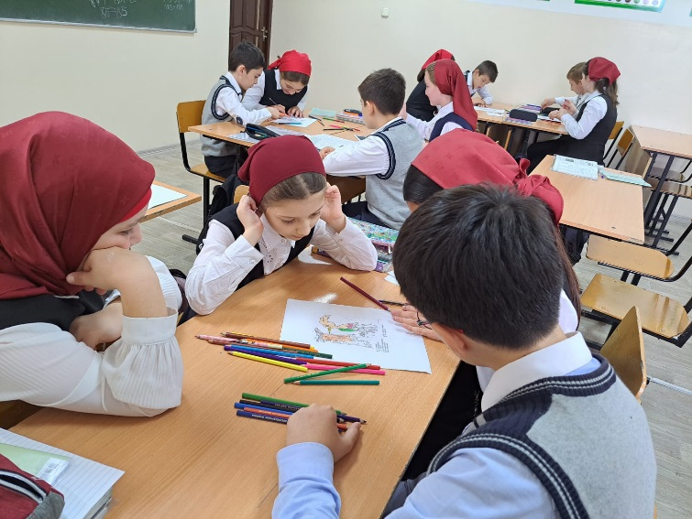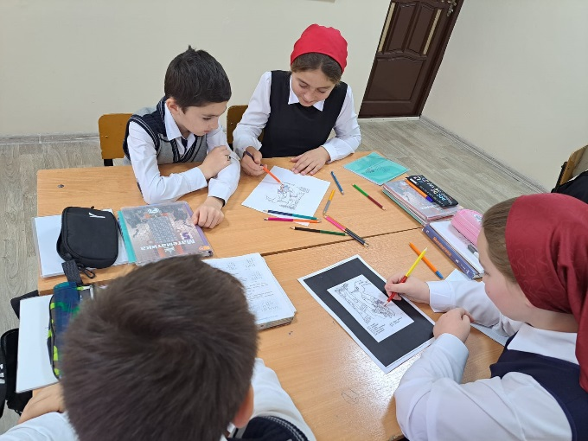

7. ***Итог урока. Рефлексия****.*

**-**Какие действия мы можем выполнять с натуральными числами?

**-**С какими литературными героями мы сегодня встретились?

**-**Кто нам рассказал о них?

**-** У кого появилось желание прочитать книги, о которых говорили? Вы можете взять их в библиотеке.

Г.-Х. Андерсен написал не только те сказки, о которых мы сегодня говорили, но и множество других. Можете привести примеры?

- Какую цель мы поставили?

– Достигли ли мы цель?

**8. *Домашнее задание***

*П 1.16, № 265 (б, г, е), 268*

